XI Международный конкурс имени А.С.Макаренко, г.Москва
С 1-5 апреля 2013 г. в г. Москва в пансионате «Колонтаево» прошел XI Международный конкурс имени А.С.Макаренко и очередные Макаренковские чтения, посвященные 125- летию А.С. Макаренко. Участвовало более 150 педагогов из 6 областей и республик России. На конкурсе свои работы представили 14 школ из разных уголков РФ, в том числе, с Республики Саха (Якутия): Абагинская СОШ Амгинского, Борулахская СОШ Верхоянского и Рассолодинская СОШ Мегино-Кангаласского улусов.
В рамках Международного конкурса проведены курсы ФГАОУ ДПО АПК и ППРО по программе «Управление человеческими ресурсами», мастер-классы участников и гостей, круглый стол, посвященный 210-й годовщине журнала «Народное образование». Как почетный гость мероприятий, участвовал кинорежиссер, внук А.С.Макаренко Антон Сергеевич Васильев – Макаренко. По итогам Конкурса Лауреатом I степени стала наша школа – МАОУ «Рассолодинская СОШ» МР Мегино-Кангаласский улус», дипломами I cтепени награждены МБОУ «Абагинская СОШ» МР «Амгинский улус», II степени – «МБОУ Борулахская СОШ» МР «Верхоянский улус», III cтепени школы из Татарстана, Башкортостана, из Челябинской области и эколого-биологическая станция Амурской области. Директор Рассолодинской СОШ награжден медалью А.С.Макаренко.
Поздравляем наших победителей!
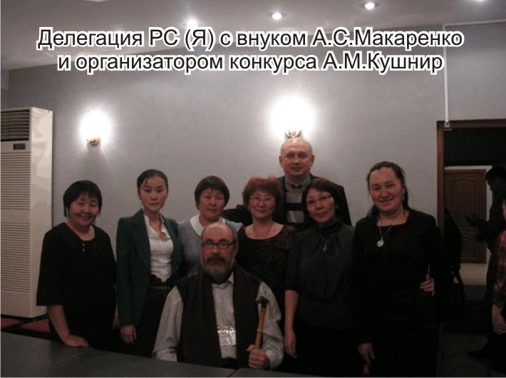
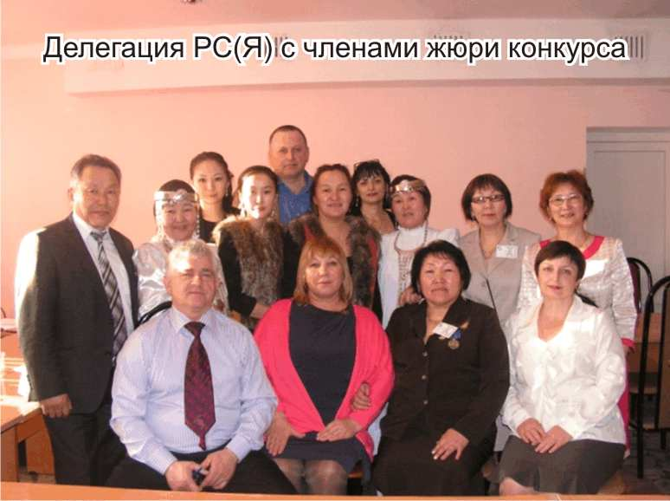

Информация об итогах участия общеобразовательных школ с агротехнологическим профилем в XI Международном конкурсе имени А.С. Макаренко
Добавил(a): РЦЭТАО. Дата добавления: 2013-04-10
С 1 по 5 апреля в Подмосковье проводились XI-е Международный конкурс имени А.С. Макаренко и «Макаренковские чтения», которые ежегодно организуют редакция журнала «Народное образование» и международная Макаренковская ассоциация.
В этом году в них приняли участие 14 образовательных учреждений, прошедших отборочный этап, из республик Бурятия, Саха (Якутия), Татарстан, Башкортостан, из областей Амурской, Московской, Оренбурской и Челябинской.
Конкурсы состоялись при участии и поддержке:
- Министерства образования и науки Российской Федерации;
- Федерального института развития образования (ФИРО);
- Министерства образования Московской области.
В пленарном заседании, посвященном 125-летнему юбилею А.С. Макаренко, приняли участие:
- Гусев Алексей Владимирович – заместитель министра образования и науки Московской области;
- Асмолов Александр Григорьевич, доктор психологических наук, член-корреспондент РАО, директор ФИРО;
- Кушнир Алексей Михайлович, главный редактор журнала «Народное образование», директор-организатор Конкурса;
- Кораблева Татьяна Федоровна, Президент Международной Макаренковской ассоциации;
- Богусловский Михаил Викторович, член-корреспондент РАО;
- Эмилиано Меттини, вице-президент Международной Макаренковской ассоциации, магистр философии;
- Соколов Ричард Валентинович, кандидат социологических наук;
- Невская Светлана Сергеевна, доктор педагогических наук.
Целью Конкурсов было выявление, поддержка и распространение систем, технологий и практик образования детей и молодежи, опирающихся на их трудовое воспитание и производственную занятость, формирование в общественном сознании понимания значимости общественного труда как инструмента воспитания подрастающего поколения.
По условию в конкурсе им. А.С.Макаренко принимают участие образовательные учреждения, имеющие собственную производственную инфраструктуру и опыт успешной хозяйственной деятельности. Доходы образовательных учреждений от производственной деятельности составляют от сотен тысяч до нескольких миллионов рублей в год. Но ценность их производственного опыта заключается не столько в том, что они имеют дополнительные средства на осуществление своей образовательной деятельности, а в удивительной воспитательной мощности производственной деятельности и производственного коллектива. Такие образовательные учреждения воспитывают учащихся успехом и делом, создают у них оптимистические установки на жизнь и на собственную судьбу.
В состав жюри конкурса вошли директора - победители конкурсов прошлых лет, практики, ученые и исследователи.

В рамках Конкурса рассматривались: успешные социальные проекты практики продуктивного и производственного воспитания, организация научно-технического творчества и проектно-исследовательской деятельности учащихся, опыт и достижения детско-взрослых коллективов по тематике «Макаренковских чтений».
Делегацию Республики Саха (Якутия) представили 6 образовательных учреждений агротехнологического профиля в количестве 15 человек: МАОУ «Рассолодинская СОШ» Мегино-Кангаласского улуса, МБОУ «Абагинская СОШ имени А.Е. Кралина Амгинского улуса, МБОУ «Борулахская СОШ» Верхоянского улуса, МБОУ «Намская СОШ» Верхневилюйского улуса, МОБУ «Тулагинская СОШ имени П. И. Кочнева» ГО «Г. Якутск», МБОУ «Тулунинская СОШ имени П.В. Аммосова» Усть-Алданского улуса.
По итогам республиканского конкурса имени А.С. Макаренко в финальном туре Республику Саха (Якутия) представили следующие агрошколы:
- МАОУ «Рассолодинская СОШ» Мегино-Кангаласского улуса;
- МБОУ «Абагинская СОШ имени А.Е. Кралина» Амгинского улуса;
- МБОУ «Борулахская СОШ» Верхоянского района.
Финальный тур Конкурса проводился в форме мастер-классов участников по трём аспектам деятельности:
1)воспитание и производство;
2)обучение и производство;
3)финансово-хозяйственная деятельность образовательного учреждения.
Участники представили свою деятельность и её результаты, защитили хозяйственно-педагогические проекты, обосновали и доказали научно-практическую состоятельность своей организации дела, отвечали на вопросы участников, экспертов и зрителей/
В рамках Конкурса проводился ежегодная научно-практическая конференция — «Макаренковские чтения», основная цель которых — организация взаимодействия теории и практики эффективного воспитания.
Большое впечатление на участников произвели мастер-классы и семинары:
- «Психологические механизмы эффективности производственного труда как средства воспитания» и «Образовательная политика в логике теории человеческого капитала» (ведущий – главный редактор журнала «Народное образование» А.М. Кушнир);
- «Каким должен быть заказ на школьное образование с позиции новой индустриализации России?» (ведущий – лауреат Премии Президента в области образования, действительный государственный советник РФ 3 класса Ю.В. Крупнов);
- «Деятельность школ-хозяйств в условиях нового закона «Об образовании» (ведущий - директор Центра экономики образования г. Нижнего Новгорода, доктор экономических наук А.Б. Вифлеемский);
- «Вермиферма +Солнечный вегетарий = оптимальный старт школьного хозяйства» (старший научный сотрудник НИИ дождевого червя И.Л. Косинский, генеральный директор Производственного холдинга «ГринПИК» С.С. Конин);
- «Человеческая компетентность менеджера образования» (ведущий – доктор философских наук, профессор, заслуженный деятель науки РСФСР В.М. Шепель).
В рамках Макаренковских чтений для всех участников проведены курсы повышения квалификации в объеме 144 часа по программе «Управление человеческими ресурсами» с выдачей свидетельства ФГАОУ «Академия повышения квалификации и профессиональной переподготовки работников образования». Слушатели курсов повышения квалификации выполнили итоговую работу на тему: «Руководство педагогическим коллективом в условиях финансово-хозяйственной самостоятельности».
По итогам финального тура XI Международного конкурса имени А.С. Макаренко агрошколам нашей республики присуждены следующие места:
1 место - МАОУ «Рассолодинская СОШ» Мегино-Кангаласского улуса (директор Бугаев Николай Николаевич). Члены команды: Константинова Александра Николаевна, заместитель директора по учебной работе, Антонова Варвара Дмитриевна, заместитель директора по производству.
1 место - МБОУ «Абагинская СОШ имени А.Е. Кралина» Амгинского улуса (директор Александрова Людмила Кимовна). Члены команды: Александрова Людмила Кимовна, директор, Белолюбская Надежда Никифоровна, учитель якутского языка и литературы.
2 место - МБОУ «Борулахская СОШ» Верхоянского района (директор Божедонова Зинаида Николаевна). Члены команды: Юмшанова Анастасия Александровна, заместитель директора по производству, Слепцова Варвара Петровна, учитель биологии и химии.
Успешно работали в составе жюри XI Конкурса имени А.С. Макаренко директора агрошкол республики – лауреаты прошлогоднего Конкурса:
- Иванова Изабелла Сидоровна, директор МОБУ «Тулагинская СОШ имени П.И. Кочнева» ГО «Г. Якутск»;
- Бысыин Федот Дмитриевич, директор МБОУ «Тулунинская СОШ имени П.В. Аммосова» Усть-Алданского улуса.
В заключение ХI Международного конкурса им. А.С. Макаренко и очередных Макаренковских чтений за высокий уровень учебно-производственной деятельности с учащимися «Медаль имени А.С. Макаренко» была вручена директорам образовательных учреждений – победителям ХI Международного конкурса им. А.С. Макаренко.

Отдел РЦЭТАО

Агрошколы из Якутии признаны лучшими на конкурсе в Подмосковье.

ИА SakhaNews. Представители агрошкол Якутии с успехом выступили на XI Международном конкурсе им. А.С.Макаренко и Макаренковских чтениях, который проходил в селе Колонтаево Московской области.
Первые места заняли Рассолодинская средняя школа Мегино-Кангаласского района (в конкурсе участвовали завуч А.Константинова, замдиректора по производству В.Антонова) и Абагинская школа им. А.Е.Кралина Амгинского района (члены команды - директор Л.Александрова и учитель якутского языка и литературы Н.Белолюбская). На втором месте – Борулахская школа Верхоянского района (члены команды - замдиректора по производству А.Юмшанова и учитель химии и биологии В.Слепцова).
Всего в конкурсе приняли участие четырнадцать команд образовательных учреждений, имеющие собственную производственную инфраструктуру и опыт успешной хозяйственной работы, а также педагоги и учащиеся из Бурятии, Башкортостана, Татарстана, Амурской, Челябинской, Оренбургской и Московской областей.
На конкурсе рассматривались успешные социальные проекты, опыт практики продуктивного и производственного воспитания, организации научно-технического творчества и проектно-исследовательской деятельности учащихся, достижения детско-взрослых коллективов по тематике Макаренковских чтений.
Кроме того, участники конкурса прошли курсы повышения квалификации (в объеме 144 часа) по программе «Управление человеческими ресурсами» с выдачей свидетельства Академии повышения квалификации и профессиональной переподготовки работников образования. Слушатели курсов повышения квалификации выполнили итоговую работу по теме «Руководство педагогическим коллективом в условиях финансово-хозяйственной самостоятельности».
В завершении мероприятия медаль имени А.С.Макаренко была вручена директорам образовательных учреждений – победителям ХI Международного конкурса имени выдающегося педагога Антона Макаренко.
Напомним, конкурс имени Антона Семеновича Макаренко был учреждён в 2003 году Автономной некоммерческой организацией «Редакция «Народное образование» и Международной Макаренковской ассоциацией в ознаменование 115-летнего юбилея великого педагога ХХ столетия, сообщает пресс-служба минобразования Якутии.

